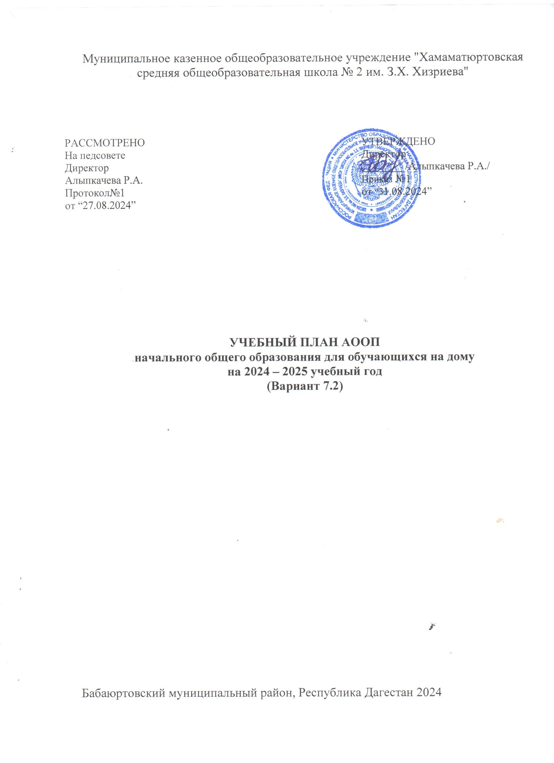

**Учебный план АООП начального общего образования для обучающихся с ЗПР (вариант 7.2) на 2024-2025 учебный год (обязательные предметные области учебного плана и учебные предметы) соответствуют ООП НОО Школы. Составлен для Аюбовой Ясмины, уч-цы 3а кл.**

**1. Пояснительная записка**

1.1. Учебные планы обучения на дому МКОУ «Хамаматюртовская СОШ №2 им. З.Х.Хизриева» на 2024/2025учебный год составлены на основании следующих нормативных документов:

- Федерального закона от 29.12.2012 № 273-ФЗ "Об образовании в Российской Федерации»;

- приказа Министерства Просвещения от 16 ноября 2022 года №992 «Об утверждении федеральной образовательной программы начального общего образования»;

- приказа Министерства Просвещения от 16 ноября 2022 года №993 «Об утверждении федеральной образовательной программы основного общего образования»;

- Примерной адаптированной основной образовательной программы начального общего образования обучающихся с задержкой психического развития, одобреннойрешением федерального учебно-методического объединения по общему образованию, протокол от 18 марта 2022 г. № 1/22http://fgosreestr.ru/;

- Примерной адаптированной основной образовательной программы начального общего образования обучающихся с умственной отсталостью (интеллектуальными нарушениями), одобренной решением ФУМО по общему образованию от 22.12.2015, протокол № 4/15 http://fgosreestr.ru/;

- приказа Министерства образования и науки РФ от 19 декабря 2014 года №1598 «Об утверждении федерального образовательного стандарта начального общего образования обучающихся с ограниченными возможностями здоровья»;

- приказа Министерства образования и науки РФ от 19 декабря 2014 года №1599 «Об утверждении федерального образовательного стандарта для обучающихся с умственной отсталостью (интеллектуальными нарушениями)»;

- письма Министерства образования и науки РФ от 11 марта 2016 года №ВК-452/07 «О введении ФГОС ОВЗ»;

- приказа Комитета образования и науки Волгоградской области от 21.09.2015г. №7 «Об организации деятельности по реализации и введению федеральных образовательных стандартов обучающихся с ограниченными возможностями здоровья»

- приказа Министерства образования и науки Российской Федерации от 30.08.2013 №1015 "Об утверждении порядка организации и осуществления образовательной деятельности по основным общеобразовательным программам - образовательным программам начального общего, основного общего и среднего общего образования";

- письма МО и науки РФ от 18.04.2008г. № АФ 150/06«О создании условий для получения образования детьми с ограниченными возможностями здоровья и детьми-инвалидами»;

- Письмом МНО РСФСР от 14.11.88 г. №17-235-6 “Об индивидуальном обучения больных детей на дому по предметам, входящим в учебный план школы, по заявлению родителей и решению администрации образовательного учреждения”.

- Постановлением Главного государственного санитарного врача РФ от 28 сентября 2020 г. № 28 «Об утверждении санитарных правил СП 2.4.3648-20 «Санитарно-эпидемиологические требования к организациям воспитания и обучения, отдыха и оздоровления детей и молодежи» и постановлением Главного государственного санитарного врача РФ от 28.01.2021 № 2 «Об утверждении санитарных правил и норм СанПиН 1.2.3685-21 «Гигиенические нормативы и требования к обеспечению безопасности и (или) безвредности для человека факторов среды обитания» (далее по тексту СанПиН 1.2.3685-21), которые разработаны с учетом возрастных особенностей обучающихся и направлены на охрану и укрепление здоровья детей и подростков.

Учебный план определяет: 2

• перечень учебных, обязательных к изучению, за исключением учебных предметов, к изучению которых имеются медицинские противопоказания. В случае наличия таких медицинских противопоказаний на изучение какого-либо предмета, учебное время, предусмотренное учебным планом на изучение данного предмета, по заявлению родителей перераспределяется на освоение других учебных предметов;

• максимальный объем недельной учебной нагрузки учащихся;

• учебное время, отводимое на освоение содержания образования по классам и предметам.

**Основным принципом организации обучения на дому является обеспечение щадящего режима проведения занятий. Каждый обучающийся имеет индивидуальный график учебных занятий.**

При составлении примерного учебного плана были учтены основные принципы обновления содержания образования российской школы:

- личностная ориентация содержания;

- гуманизация, целесообразность, отражение в содержании образования на каждом этапе обучения всех аспектов человеческой культуры;

- приоритет сохранения здоровья учащихся;

- оптимизация объёма учебной нагрузки.

Примерный учебный план обеспечивает реализацию индивидуальных образовательных запросов и потребностей учащихся, их социализацию.

1.2. Учебные предметы изучаются учащимися на базовом уровне. Выполнение государственных образовательных стандартов при индивидуальном обучении на дому достигается посредством уменьшения количества учебного времени, предусмотренного на изучение отдельных модулей, разделов и тем учебных программ в рамках каждого учебного предмета (курса), в соответствии с возможностями школы, целесообразностью, а также исходя из индивидуальных психофизических особенностей, образовательных потребностей, медицинских показаний и уровня подготовки учащихся и регламентируется рабочими программами учебных курсов, дисциплин, разработанными и утвержденными школой в установленном порядке.

1.3. В соответствии с Уставом образовательная организацияосуществляет образовательный процесс в соответствии с уровнями общеобразовательных программ трех ступеней общего образования: I ступень – начальное общее образование, II ступень – основное общее образование, III ступень – среднее общее образование, в том числе обучающихся с ослабленным здоровьем и сохранным интеллектом по медицинским показаниям в индивидуальном режиме на дому.

1.4. Учебный план надомного обучения образовательной организации обеспечивает выполнение гигиенических требований к режиму образовательного процесса, установленных СанПиН, и предусматривает:

- 4-летний срок освоения образовательных программ начального общего образования для I – IV классов;

- 5-летний срок освоения образовательных программ основного общего образования для V – IX классов;

- 2-летний срок освоения образовательных программ среднего общего образования для X - XI классов.

Устанавливается следующая продолжительность учебного года:

- I класс – 33 учебные недели;

- II – IV классы – 34 учебных недели;

- V – IX классы – 34 учебных недели;

- X – XI классы – 34 учебных недели. 3

Промежуточная аттестация проводится по итогам освоения образовательной программы: на первой и второй ступени обучения – за четверти, на третьей ступени обучения – за полугодия.

1.5. Обучение учащихся 1-11 классов на дому организуется в режиме пятидневной недели. Образовательная недельная нагрузка равномерно распределяется в течение всей учебной недели, при этом объем максимальной допустимой нагрузки следующий:

для обучающихся I– IV классов – 8 часов в неделю;

для обучающихся V –VIII классов –10 (11) часов в неделю;

для обучающихся IX –XI классов –12 часов в неделю.

Продолжительность уроков составляет 40 минут.

Расписание уроков составляется индивидуально для каждого ученика.

Для некоторых обучающихся с тяжелыми формами хронических соматических заболеваний устанавливаются по 1-2 дополнительных выходных дня в неделю.

1.7. Одной из важнейших составляющих организации обучения на дому является **самостоятельная работа обучающегося на дому**, выполняемая по заданию педагогического работника, под его руководством, в том числе с использованием дистанционных образовательных технологий.

Содержание самостоятельной работы обучающегося на дому определяется в соответствии с рабочей программой по учебному предмету и направлено на расширение и углубление практических знаний и умений по данному учебному предмету, на усвоение межпредметных связей

Учебный план разработан на основе варианта № 4 федерального учебного плана для обучающихсяс ЗПР (вариант 7.2) для образовательных организаций, в которых обучение ведется на русском языке.

Учебный план фиксирует общий объем нагрузки, максимальный объем аудиторной нагрузки обучающихся, состав и структуру обязательных предметных областей, распределяет учебное время, отводимое на их освоение, по классам и учебным предметам. Сроки освоения АООПНОО(вариант 7.2) обучающимися с ЗПР составляют пять лет.

В учебном плане представлены семь предметных областей и коррекционно-развивающая область. Содержание учебных предметов, входящих в состав каждой предметной области, обеспечивает целостное восприятие мира с учетом особых образовательных потребностей и возможностей обучающихся с ЗПР. Коррекционно-развивающая область включена в структуру учебного плана с целью коррекции недостатков психофизического развития обучающихся.

**Обязательная часть учебного плана** определяет состав учебных предметов обязательных предметных областей, которые должны быть реализованы во всех имеющих государственную аккредитацию образовательных организациях, реализующих АООП НОО, и учебное время, отводимое на их изучение по годам обучения.

Обязательная часть отражает содержание образования, которое обеспечивает достижение важнейших целей современного образования обучающихся с ЗПР:

* формирование социальных компетенций, обеспечивающих овладение системой социальных отношений и социальное развитие обучающегося, а также его интеграцию в социальное окружение;
* готовность обучающихся к продолжению образования на уровне основного общегообразования;
* формирование основ нравственного развития обучающихся, приобщение их кобщекультурным, национальным и этнокультурным ценностям;
* формирование здорового образа жизни, элементарных правил поведения в экстремальных ситуациях;
* личностное развитие обучающегося в соответствии с его индивидуальностью.

Продолжительность учебной недели в течение всех лет обучения–шесть дней. Шестидневная рабочая неделя устанавливается в целях сохранения и укрепления здоровья обучающихся с ЗПР.

Обучение проходит в одну смену. Продолжительность учебного года составляет 34 недели.

В основу учебного плана положен вариант федерального учебного плана №*4* Федеральной образовательной программы, утвержденной приказом Минпросвещенияот18.05.2023№372. Вариант №4 предназначен для образовательных организаций, в которых обучение ведется на русском языке в режиме шестидневной учебной недели.

Учебный план обеспечивает выполнение гигиенических требований к режиму образовательного процесса, установленных СП 2.4.3648-20 и СанПиН 1.2.3685-21, предусматривает четырехлетний нормативный срок освоения образовательных программ начального общего образования для 1–4-х классов (34 учебных недель).

Количество часов, отведенных на освоение обучающимися учебных предметов, курсов, модулей из обязательной части и части, формируемой участниками образовательного процесса, в совокупности не превышает величину недельной образовательной нагрузки, установленную СанПиН 1.2.3685-21.

**Обязательная часть учебного плана**

Обязательная часть учебного плана определяет состав учебных предметов обязательных предметных областей и учебное время, отводимое на их изучение по классам (годам) обучения. Урочная деятельность направлена на достижение обучающимися планируемых результатов освоения программы начального общего образования с учетом обязательных для изучения учебных предметов.Обязательная часть учебного плана включает в себя следующие

предметные области:

1. «Русский язык и литературное чтение».
2. «Иностранный язык».
3. «Математика и информатика».
4. «Обществознание и естествознание("Окружающиймир")».
5. «Искусство».
6. «Технология».
7. «Физическая культура».

В школе языком образования является русский язык, и в соответствии с пунктом 32.1 ФГОС НОО изучение родного языка и литературного чтения на родном языке из числа языков народов Российской Федерации, государственных языков республик Российской Федерации осуществляется по заявлению родителей (законных представителей) несовершеннолетних. Заявлений от родителей, изъявивших изучатьпредметы «Родной (русский) язык» и «Литературное чтение на родном (русском) языке» не поступало.

Изучение информатики в 1–4-х классах осуществляется в рамках учебных предметов обязательной части учебного плана. Достижение предметных и метапредметных результатов, связанных с использованием информационных технологий, достигается за счет включения тематических разделов или модулей в программы следующих учебных предметов:

* + «Математика» – раздел «Математическая информация» (предполагает развитие навыков поиска и применения информации, использование разнообразных источников информации,в том числе сети Интернет);
  + «Окружающий мир» – модуль «Безопасность в сети Интернет» (обеспечивает достижение предметных и метапредметных результатов, связанных с использованием информационных технологий);
  + «Изобразительное искусство»–модуль«Азбука цифровой графики»(предусматривает

изучение фотографии, работу в программах Paint, Picture Manager и PowerPoint, виртуальные путешествия);

* + «Технология» – модуль «Информационно-коммуникативные технологии» (обеспечивает достижение предметных и метапредметных результатов, связанных с использованием информационных технологий).

**Формы промежуточной аттестации**

Формы промежуточной аттестации отражаются в учебном плане в соответствии с методическими системами и образовательными технологиями, используемыми образовательной организацией. Промежуточная аттестация для обучающихся с ЗПР может проводиться как в общепринятых формах, так и в иных формах, учитывающих особенности обучающихся.

Обучающиеся с ЗПР имеют право на прохождение текущей, промежуточной, итоговой аттестации освоения АООП НОО в иных формах. Специальные условия проведения текущей, промежуточной и итоговой (по итогам освоения АООП НОО) аттестации обучающихся с ЗПР включают:

* + Особую форму организации аттестации (в малой группе, индивидуальную)с учетом особых образовательных потребностей и индивидуальных особенностей обучающихся с ЗПР;
  + Привычную обстановку в классе (присутствие своего учителя, наличие привычных для обучающихся мнестических опор: наглядных схем, шаблонов общего хода выполнения заданий);
  + Присутствие в начале работы этапа общей организации деятельности;

адаптирование инструкции с учетом особых образовательных потребностей и индивидуальных трудностей обучающихся с ЗПР:упрощение формулировок по грамматическому и семантическому оформлению; упрощение инструкции; дополнение письменной инструкции к заданию, при необходимости, зачитыванием педагогическим работником инструкции вслух в медленном темпе с четкими смысловыми акцентами;

* + адаптирование, при необходимости, текста задания с учетом особых образовательных потребностей и индивидуальных трудностей обучающихся с ЗПР (более крупный шрифт, четкое отграничение одного задания от другого; упрощение формулировок задания по грамматическому и семантическому оформлению);
  + предоставление, при необходимости, дифференцированной помощи: стимулирующей (одобрение, эмоциональная поддержка), организующей (привлечение внимания, концентрирование на выполнении работы, напоминание о необходимости самопроверки), направляющей (повторение и разъяснение инструкции к заданию);
  + увеличение времени на выполнение заданий;
  + организация короткого перерыва (10–15 минут) при нарастании в поведении обучающегося проявлений утомления, истощения;
  + недопущение негативных реакций со стороны педагогического работника, создания ситуаций, приводящих к эмоциональному травмированию обучающегося.

На итоговую оценку на уровне начального общего образования, результаты которой используются при принятии решения о возможности (или невозможности) продолжения обучения на следующем уровне образования, выносятся предметные, метапредметные результаты и результаты освоения программы коррекционной работы.

Итоговая аттестация на уровне начального общего образования проводится с учетом возможных специфических трудностей обучающегося с ЗПР в овладении письмом, чтением или счетом. Вывод об успешности овладения содержанием АООП НОО должен делаться на основании положительной индивидуальной динамики.

**Учебный план начального общего образования (шестидневная неделя).**

**НАЧАЛЬНОЕОБЩЕЕОБРАЗОВАНИЕ**

|  |
| --- |
| **ФГОС НОО** |
| **Учебныепредметы** | **3класс** | **4класс** |
| Русский язык | 2 | 2 |
| Литературное чтение | 1 | 1 |
| Математика | 2 | 2 |
| Окружающий мир | 1 | 1 |
| Иностранный язык(английский) | 1 | 1 |
| Изобразительное искусство | 0,25 | 0,25 |
| Музыка | 0,25 | 0,25 |
| Технология | 0,25 | 0,25 |
| Физическаякультура | 0,25 | 0,25 |
| **Обязательная допустимая нагрузка** | **8** | **8** |

**Формы промежуточной аттестации**

Учебный план определяет формы проведения промежуточной аттестации в соответствии с ФОП НОО, утвержденной приказом Минпросвещения от 18.05.2023 № 372 и положением о текущемконтроле и промежуточной аттестации МКОУ «ХСОШ №2 им. З.Х.Хизриева». Промежуточная аттестация – процедура, проводимая с целью оценки качества освоения обучающимися учебной дисциплины за учебный год (годовое оценивание). Промежуточная аттестация является обязательной для учащихся классов 2-х, 3-х, 4-х.

Предметы из части, формируемой участниками образовательных отношений, являются безотметочными и оцениваются «зачет» или «незачет» по итогам четверти.

Промежуточная аттестация проходит в последней учебной четверти. Формы и порядок проведения промежуточной аттестации определяются «Положением о формах,текущего контроля успеваемости и промежуточной аттестации обучающихся в МКОУ «ХСОШ №2 им. З.Х.Хизриева»

Оценивание младших школьников в течение первого обучения осуществляются в форме словесных качественных оценок на критериальной основе, в форме письменных заключений учителя, по итогам проверки самостоятельных и контрольных работ.

Освоение образовательной программы начального общего образования, в том числе отдельной части или всего объема учебного предмета образовательной программы, сопровождается промежуточной аттестацией обучающихся.

В случае необходимости предусматривается реализация учебного плана с использованием электронного обучения и дистанционных образовательных технологий; для каждого класса устанавливается собственное время начала уроков и перемен.

Формы промежуточной аттестации учащихся на уровне начального общего образования в 2024- 2025 учебном году представлены в таблице:

**3-4 классы:**

|  |  |  |  |
| --- | --- | --- | --- |
| Названия предметов | 3 класс | 4 класс | |
| Русский язык | Контрольный диктант и грамматические задания. | Контрольный диктант и грамматически е задания. | |
| Литературное чтение | Проверка навыков чтения, контрольнаяработа | Проверка навыков чтения, контрольнаяработа | |
| Иностранный язык | Контрольная | Контрольная | |
| Математика | Комбинированная контрольная | Комбинированная контрольная | |
| Окружающий мир | Контрольная (тестовая)  работа | Контрольная (тестовая)работа | |
| Основы религиозных культур и светской этики | - | Творческий проект | |
| Музыка | Тестовая работа | Тестовая работа | |
| Изобразительное искусство | Тестовая работа+ | Тестовая работа+ практическая работа | |
| Технология | Тестовая работа | Тестовая работа |
| Физическая культура | Спортивные нормативыи/или реферат (в зависимости от медицинских показаний обучающегося) | Спортивные нормативы /или реферат (в зависимости от медицинских показаний обучающегося) |

Расписание уроков на 2024-2025 учебный год.

|  |  |  |  |
| --- | --- | --- | --- |
| № урока | Предмет | День недели | Время |
| 1  2  3 | Англ. язык  Литературное чтение  Письмо | Понедельник | 12.00-12.40  14.30- 15.10  15.15-15.55 |
| 1  2 | Математика  Письмо | Вторник | 14.30- 15.10  15.15-15.55 |
| 1  2  3 | Математика  Окруж.мир  Технология/музыка/физ-ра/ИЗО | Среда | 14.30- 15.10  15.15-15.55  16.00-16.10 |
|  |  |  |  |

Аюбова Ясмина - 3а класс Учитель: Абдуллаева Д.Ш.

Англ. язык – Зубаирова З.Т.

Кл. рук. Алипкачева Г.А.